Sistem Pendukung Keputusan Penentu Ancaman Pidana Menggunakan Metode Technique For Order Performance of Similarity (TOPSIS)

Muh. Surya Alda Akbar. S
Universitas Andi Djemma Palopo
muhammadsurya.a.a.s@gmail.com

Jalan Puang Haji Daud No.4 Kota Palopo

Abstract. In this era of increasingly advanced technology, all groups can easily use the Internet. This convenience is also experienced by children who access the internet and imitate contemporary things. The lack of filters for children when accessing the internet causes children to imitate bad things. This is what causes bad behavior and tends to lead to crime. Violators will be punished according to the 1945 Constitution. Indonesia is a country that upholds the law. The results of the Third Amendment stipulate that every aspect of social, state and government life must always be based on law. Therefore, individuals may be subject to fines according to applicable regulations. The trial lasted so long that the public did not know how the trial was going. Defendants arrested in criminal cases also face very lengthy trial processes. Therefore, a decision support system was built to determine the threat of punishment for criminals using the TOPSIS (Technique for Order Performance of Similarity) method. This system aims to speed up the decision-making process and become more efficient over time. This method will make decisions based on the weight values ​​determined by domain experts.

Keywords: Law, Decision Support System, Determination, TOPSIS (Technique for Order Performance of Similarity).
Abstrak. Di era teknologi yang semakin maju, semua kalangan dapat dengan mudah menggunakan Internet. Kemudahan ini juga dialami oleh anak-anak yang mengakses internet dan meniru hal-hal kekinian. Minimnya filter pada anak saat mengakses internet menyebabkan anak meniru hal-hal buruk. Hal inilah yang menyebabkan perilaku buruk dan cenderung mengarah pada kejahatan. Pelanggar akan dihukum sesuai UUD 1945. Indonesia adalah negara yang menjunjung tinggi hukum. Hasil Amandemen Ketiga ini menetapkan bahwa setiap aspek kehidupan bermasyarakat, bernegara, dan pemerintahan harus senantiasa berlandaskan hukum. Oleh karena itu, individu dapat dikenakan denda sesuai aturan yang berlaku. Sidang tersebut berlangsung lama sehingga masyarakat tidak mengetahui bagaimana persidangan itu berlangsung. Terdakwa yang ditangkap dalam kasus pidana juga menghadapi proses persidangan yang sangat panjang. Oleh karena itu dibangunlah sistem pendukung keputusan untuk mengetahui ancaman hukuman terhadap pelaku kejahatan dengan menggunakan metode TOPSIS (Technique for Order Performance of Similarity). Sistem ini bertujuan untuk mempercepat proses pengambilan keputusan dan menjadi lebih efisien dari waktu ke waktu. Metode ini akan mengambil keputusan berdasarkan nilai bobot yang ditentukan oleh pakar domain.

Kata-kata Kunci : Hukum, Sistem Pendukung Keputusan, Penentuan, Topsis (Technique for Order Performance of Similarity).

LATAR BELAKANG
Saat ini, teknologi sangat erat kaitannya dengan setiap tindakan manusia dan kita tidak dapat menolak bahwa kita telah berada di masa digitalisasi dimana setiap tindakan dicatat sebagai informasi. Kecanggihan teknologi saat ini tidak dapat dibendung, mulai dari orang tua hingga anak-anak yang dapat mencapai penyempurnaan mekanis saat ini dan banyak hal dari kompleksitas teknologi, terutama flatform, tidak memiliki fitur pengaman atau sehingga dalam beberapa hal kasus hal-hal buruk terjadi. Karena penyalahgunaan teknologi yang tidak dimanfaatkan dengan baik dan hati-hati.
Indonesia adalah Negara hukum, yang menerapkan hukum dalam segala bidang kehidupan. Sesuai dengan apa yang tercantum dalam pembukaan UUD'45, menurut undang-undang, setiap warga negara Indonesia terikat dan wajib menaati peraturan perundang-undangan yang berlaku. siapapun yang melakukan kejahatan akan dihukum sesuai dengan perbuatannya.Saat ini korelasi antara Peradilan Hukum dan teknologi telah erat, nyaris semua kegiatan peradilan saat ini di proses melalui teknologi dan digitalisasi, sekarang ini hukum di Indonesia memasuki fase percepatan informasi menggunakan penentuan keputusan berbasis teknologi, Dalam dunia hukum terutama dalam peradilan pidana yang ada akan ditemukan sebuah kesulitan dan kebimbangan dalam pengambilan keputusan.
Dalam Hukum acara pidana mengatur bahwa orang yang melakukan tindak pidana dipidana menurut ketentuan yang berlaku seperti Kitab Undang-undang Hukum Pidana (KUHP) yang memuat petunjuk dan uraian tentang tindak pidana/perbuatan/perbuatan/peristiwa pidana, keadaan dimana seseorang dapat mengetahui apakah mereka dikenakan ketentuan pidana dan hukuman. serta uraian tentang pelanggaran/perbuatan/tindak pidana/peristiwa pidana, ketentuan mengenai keadaan seseorang boleh atau tidak dikenai suatu tindak pidana (hukuman) dan aturan pidananya. Dalam Kitab Undang-Undang Hukum Acara Pidana (KUHAP) menjelaskan segala proses peradilan pidana, mulai dari tingkat penanganan, penyidikan, penyidikan, pradakwaan, penuntutan, sampai dengan peninjauan kembali dan penuntutan perkara, melaksanakan putusan hakim (eksekusi putusan). Yang diperhatikan dalam penjatuhan pidana adalah nilai pembuktian. Alat bukti yang sah adalah alat bukti, keterangan, keterangan ahli, keterangan terdakwa, surat, petunjuk atau hal-hal yang sudah diketahui orang banyak sehingga tidak perlu dibuktikan dan diatur dalam Kitab Undang-undang Hukum Acara Pidana.
Dalam dunia hukum untuk mendapatkan sebuah keputusan terkadang kesulitan dan kebimbangan dalam penetapan keputusan sering kali terjadi dan pilihan itu harus didasarkan pada surat yang menunjuk kasus yang memuat setiap tuduhan kesalahan dari yang tertuduh. Pengadilan Indonesia mengambil suatu keputusan diperlukan seorang hakim dalam persidangan, yang tugasnya sebagai kunci utama dalam pengambilan keputusan untuk perkara. Sehingga peran dan fungsi teknologi hadir dalam peradilan masyarakat diperlukan sebuah sistem untuk mendukung keputusan hakim. dengan kerangka untuk membantu pilihan ini, dipercaya akan membantu masyarakat untuk mengetahui kesalahan yang terjadi. Dalam menentukan suatu tuntutan hukum, seorang Dalam memutuskan suatu gugatan atau tuntutan hukum, hakim harus cermat dan tepat dalam menentukan pilihannya. Dengan demikian, dibuat suatu sistem penunjang yang dapat diselesaikan dalam menentukan pilihan-pilihan ini.
Menurut Marbun, M., & Sinaga, B, (2018) Banyak metode yang telah digunakan dalam pembuatan sistem pendukung keputusan, salah satunya adalah metode topsis, Technique for Order Performance of Similarity (TOPSIS) adalah metode yang prinsipnya adalah alternatif yang dipilih mempunyai jarak terjauh terhadap solusi ideal negatif dari sudut pandang geometri dengan menggunakan jarak relatif dari alternatif tersebut.

KAJIAN TEORITIS
- Sistem Pendukung Keputusan
Sistem pendukung keputusan (SPK) dirancang untuk mendukung seluruh tahapan pengambilan keputusan, mulai dari pendefinisian masalah, pemilihan data yang relevan, penentuan pendekatan yang akan digunakan dalam proses pengambilan keputusan hingga evaluasi pilihan metode alternatif solusi. Sistem pendukung keputusan merupakan proses pemilahan dan pemilihan solusi dari beberapa alternatif. tindakan akan dijadikan pilihan utama dalam pemecahan masalah dan memberikan pola dalam kerangka kegiatan yang sistematis.
- Pengertian Hukum dan Tujuan Hukum
Menurut Nurhardianto (2015) Sistem hukum adalah Unit kendali yang lengkap terdiri dari bagian-bagian atau elemen-elemen yang saling berhubungan dan berkaitan erat. Untuk mencapai kesatuan tujuan, perlu adanya kerja sama antar departemen atau divisi menurut rencana dan pola tertentu.
Menurut Prakoso(2017) Hukum adalah merupakan serangkaian peraturan kehidupan bermasyarakat yang mengatur aspek-aspek tertentu sejak lahir, mengandung perintah dan larangan, dan siapa yang melanggar peraturan tersebut akan dikenakan hukuman.
J. van Kant, berpendapat bahwa hukum dimaksudkan untuk melindungi kepentingan setiap manusia agar kepentingan tersebut tidak dapat diganggu gugat. Di sini jelas bahwa misi hukum adalah untuk menjamin keamanan hukum dalam masyarakat tetapi juga untuk melindungi dan mencegahnya setiap orang tidak menjadi hakim sendiri (eigenrichting is verboden) Namun setiap kasus harus diselesaikan melalui litigasi berdasarkan hukum yang berlaku.
E. Utrecht juga menuliskan bahwa Hukum adalah seperangkat petunjuk hidup yang dimaksudkan untuk mengatur ketertiban dalam masyarakat yang kemudian diikuti oleh masyarakat, karena pelanggaran terhadap petunjuk hidup akan mengakibatkan tindakan dari penguasa masyarakat itu sendiri. Tentu saja undang-undang yang dibuat dan diberlakukan di Indonesia mempunyai tujuan tertentu
- Metode TOPSIS
Menurut Marbun (2018) TOPSIS adalah salah satu metode pendukung keputusan multi-kriteria pertama yang diperkenalkan oleh Yoon dan Hwang. TOPSIS Gunakan prinsip bahwa solusi yang dipilih harus mempunyai jarak terpendek dari solusi ideal positif dan jarak terjauh dari solusi ideal negatif ke titik geometri. Gunakan jarak Euclidean untuk menentukan jarak relatif. Bandingkan pilihan dengan solusi optimal.
Menurut Siahaan (2020) Metode TOPSIS digunakan pada model MADM dalam memecahkan masalah keputusan praktis. Konsepnya sederhana dan lugas, menghitung efisiensi dan kemampuan mengukur kinerja relatif dari alternatif keputusan dalam istilah matematika sederhana, itulah sebabnya metode ini digunakan. Alternatif yang mempunyai jarak terkecil terhadap solusi ideal positif tidak akan memiliki jarak terjauh terhadap solusi ideal negatif. Karena itu, TOPSIS dengan mempertimbangkan secara bersamaan jarak ke solusi ideal positif dan jarak ke solusi ideal negatif. Solusi optimal diperoleh dengan menentukan jarak relatif suatu solusi alternatif terhadap solusi ideal positif. Kemudian rangking alternatif-alternatif tersebut berdasarkan nilai preferensi seberapa dekat alternatif tersebut terhadap solusi ideal positif.
- WEB
Menurut Hastanti (2015) Website adalah suatu lokasi di Internet yang menyajikan kumpulan informasi terkait profil pemilik website. Website adalah suatu situs yang berisi halaman-halaman web di Internet yang berfungsi sebagai media informasi, komunikasi atau transaksi. Menurut Nurrahman (2022) Website adalah suatu halaman web yang saling berhubungan yang biasanya berisi kumpulan informasi berupa teks, gambar, video, audio, animasi, atau gabungan dari semua informasi tersebut dalam satu domain. Nama domain adalah nama unik yang dimiliki suatu organisasi sehingga dapat diakses melalui Internet.. Menurut RA Hidayatullah (2016) Situs web adalah halaman informasi yang disediakan melalui Internet untuk dapat diakses di seluruh dunia selama terhubung ke Internet. Website merupakan suatu komponen atau sekumpulan komponen yang terdiri dari teks, gambar, suara animasi, sehingga merupakan sarana informasi yang menarik. Dari beberapa pendapat para ahli di atas dapat disimpulkan bahwa website adalah kumpulan halaman-halaman yang dibuat pada suatu domain Internet dan dapat diakses secara luas melalui browser.

- Unified Modeling Language (UML)
Menurut Qibtiyah (2017) UML adalah bahasa pemodelan untuk sistem atau perangkat lunak dengan paradigma berorientasi objek. Pemodelan sebenarnya digunakan untuk menyederhanakan masalah yang kompleks sedemikian rupa sehingga lebih mudah dipelajari dan dipahami. Menurut Rahayu (2017) UML adalah bahasa pemodelan standar dengan sintaksis dan semantik, UML (Unified Modeling Language) juga bahasa pemodelan untuk sistem pemodelan atau perangkat lunak (berorientasi objek). Pemodelan (modeling) Faktanya, ini digunakan untuk menyederhanakan masalah yang kompleks sedemikian rupa sehingga lebih mudah dipelajari dan dipahami. Menurut Rochman (2019) Unified Modeling Language (UML) adalah bahasa pemodelan untuk pemodelan sistem atau perangkat lunak ‘berorientasi objek’. Pemodelan (modeling) Faktanya, ini digunakan untuk menyederhanakan masalah yang kompleks sedemikian rupa sehingga lebih mudah dipelajari dan dipahami.
Berdasarkan komentar di atas, dapat disimpulkan bahwa UML (Unified Modeling Language) adalah bahasa grafis berbasis gambar untuk menentukan, menganalisis, dan merancang sistem pengembangan perangkat lunak berbasis objek (Object Oriented Programing).
- Pengujian Sistem
Menurut Hendri (2020) Pengujian pada sebuah program penting untuk dilakukan guna memeriksa semua kesalahan yang ada pada program tersebut agar tidak menimbulkan hal-hal yang merugikan pada saat digunakan Hal yang perlu diperhatikan dalam melakukan pengujian adalah pengujian harusnya dapat mendapatkan kesalahan yang mungkin sebelumnya tidak terdeteksi dan dikatakan berhasil pengujian tersebut apabila dapat memperbaiki kesalahan tersebut sehingga kualitas software akan lebih baik. Dalam pengujian hal yang perlu diperhatikan adalah perancangan yang baik agar dapat dengan mudah menemukan kesalahan pada saat pengujian agar dapat diperbaiki dengan cepat sehingga dapat menghemat waktu dalam pengujian.
Pentingnya pengujian perangkat lunak dan bagaimana kaitannya dengan kualitas perangkat lunak tidak dapat terlalu ditekankan karena melibatkan serangkaian aktivitas komputasi yang memiliki risiko kesalahan manusia yang sangat tinggi dan manusia tidak memiliki kemampuan untuk mengeksekusi dan berkomunikasi dengan sempurna. sehingga data dan sistem memiliki kecocokan.
- Penelitian Yang Relevan
(Rumodar, F. R., Hukunala, M. B., & Sukunora, R, 2016) pada penelitian yang berjudul “ Sistem Pendukung Penentuan Keputusan Hakim pada Pengadilan Negeri di Indonesia dengan Menggunakan Fuzzy Multiple Attribute Decision Making ” menyimpulkan bahwa mengidentifikasi keputusan yang membantu pengambil keputusan dalam hal ini Ketua Hakim dalam mengambil keputusan akhir sesuai dengan kondisi/kriteria yang telah ditentukan.
(Siahaan, Ezra Ridayanti, 2020). Judul penelitian "Sistem Pendukung Keputusan Penentu Hukuman Pelaku Pidana Anak dengan Metode Topsis." Sistem dapat menentukan pasal yang terkait kasus yang dilakukan oleh terdakwa. Sistem dapat menentukan lamanya hukuman Hasil perhitungan sistemnya sama.
(Muzakkir, I, 2017) pada penelitian yang berjudul “ Penerapan metode topsis untuk sistem pendukung keputusan penentuan keluarga miskin ada desa Panca Karsa II” menyimpulkan bahwa penerapan metode Topsis memungkinkan pengambilan keputusan dengan mengurutkan pilihan masyarakat miskin, dimulai dari yang termiskin. Keakuratan algoritma ini akan membuat keputusan mendekati nilai positif atau keputusan terbaik.
(Khoirina 2015).Pada penelitian yang berjudul “Sistem Pakar Penyeleksian Ayam Petelur Usia Dewasa Dengan Metode Topsis” menyimpulkan bahwa dalam pemilihan ayam petelur, harus ada kriteria untuk menciptakan alternatif berupa ayam yang masih produktif dan non produktif. Oleh karena itu, hasil dari sistem ini berupa kelompok ayam yang sangat produktif dan yang tidak produktif metode AHP dan TOPSIS.
Hanifah 2014) Pada Penelitian yang berjudul “Sistem Pendukung Keputusan Pemilihan Guru Berprestasi dengan Simple Additive Weighting." Kesimpulan Sistem pendukung keputusan pemilihan guru unggul ini dapat membantu mempermudah pelaksanaan pemilihan guru unggul dalam hal registrasi, pengumpulan dokumen, proses penilaian dan validasi, menentukan hasil pemeringkatan yang dilakukan sistem sebelumnya. dengan tangan dan diterapkan. menuju sistem pendukung keputusan pemilihan guru unggul yang memberikan alternatif hasil pemeringkatan dan mengidentifikasi pilihan dengan nilai prioritas terbaik dibandingkan pilihan lainnya.

METODE PENELITIAN
- Jenis Penelitian
Jenis penelitian yang penulis gunakan dalam penyusunan proposal ini adalah jenis penelitian Research And Development (R&D). Dimana jenis penelitian ini merupakan jenis penelitian yang saat ini sedang banyak berkembang, jenis penelitian ini merupakan jenis penelitian yang dapat menjadi penghubung atau menjembatani antara penelitian dasar dan penelitian terapan.

- Tempat dan Waktu Penelitian
              - Tempat Penelitian
Sebuah sistem pendukung keputusan untuk mempermudah Masyarakat untuk mengetahui secara cepat alternatif hukuman kepada pelaku pelanggaran tindak pidana. Penelitian dilakukan di Kantor Pengadilan Negeri Kota Palopo. Peneliti memilih lokasi ini karena terkadang masyarakat lambat mengetahui sanksi pidana terhadap pelaku pelanggaran.
              - Waktu Penelitian
Penelitian dilakukan di Kantor Pengadilan Negeri Kota Palopo. Dengan waktu penelitian yang dilakukan dimulai dari Mei 2022 – Juli 2022.
- Tahapan Penelitian
              - Observasi
Teknik observasi digunakan untuk memperkuat, dengan melihat secara langsung pada objek penelitian
              - Dokumentasi data
Dokumen adalah kumpulan data yang diperoleh secara tertulis atau sebagai file gambar. Peneliti mencari data berupa buku catatan, transkrip, dan lainnya. tentang subjek yang akan diteliti.
              - Studi Literatur
Pada teknik ini peneliti mengumpulkan data baik data tertulis maupun data dalam bentuk file.

HASIL DAN PEMBAHASAN
Hasil Penelitian

Database

Database Relasi
Berikut merupakan Database relasi sistem pendukung keputusan penentu ancaman pidana.
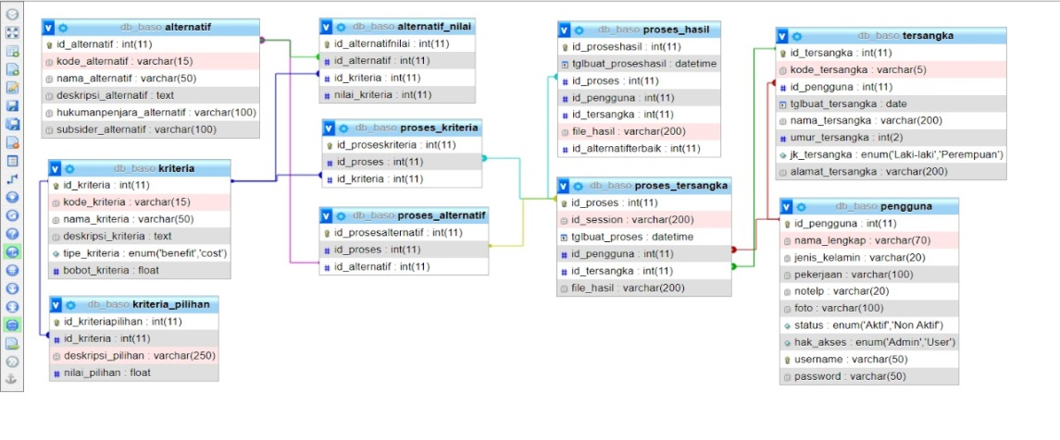

Gambar 1. DataBase Relasi

Diagram Class
Berikut merupakan Class Diagram sistem pendukung keputusan penentu ancaman pidana.
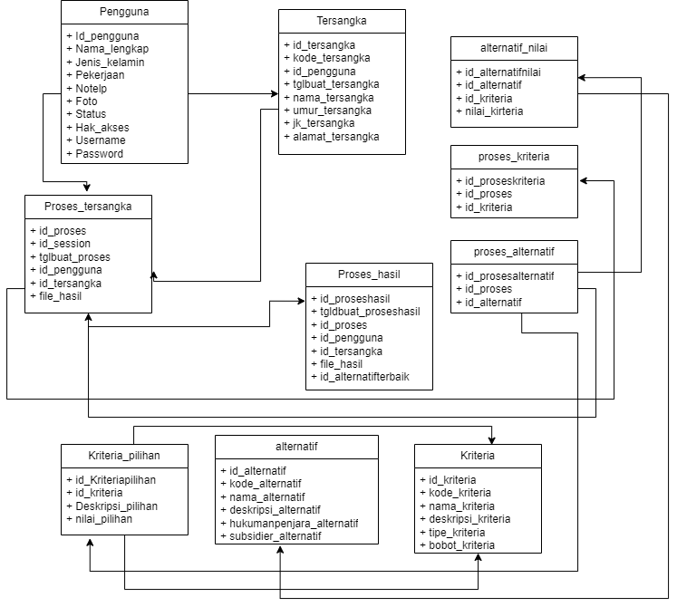

Gambar 2. Diagram Class

Database Logic
Database logic merupakan bentuk tabel yang berisi data-data yang ada pada database yang digunakan pada software PhpMyAdmin. Berikut merupakan database logic pada sistem pendukung keputusan penentu ancaman pidana.

Database Implementasi
Berikut merupakan implementasi database yang telah dimasukkan kedalam database MySQL.
- Pengguna
merupakan implementasi database tabel pengguna, digunakan untuk pengelolaan pada Pengguna pada database aplikasi sistem pendukung keputusan penentu ancaman pidana.
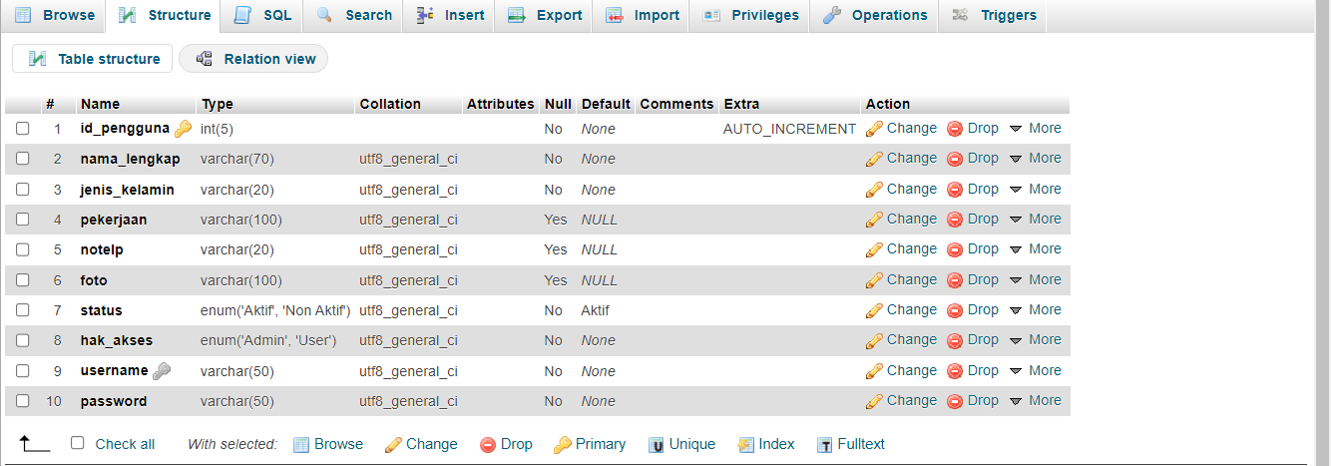

Gambar 3. Pengguna
- Tersangka
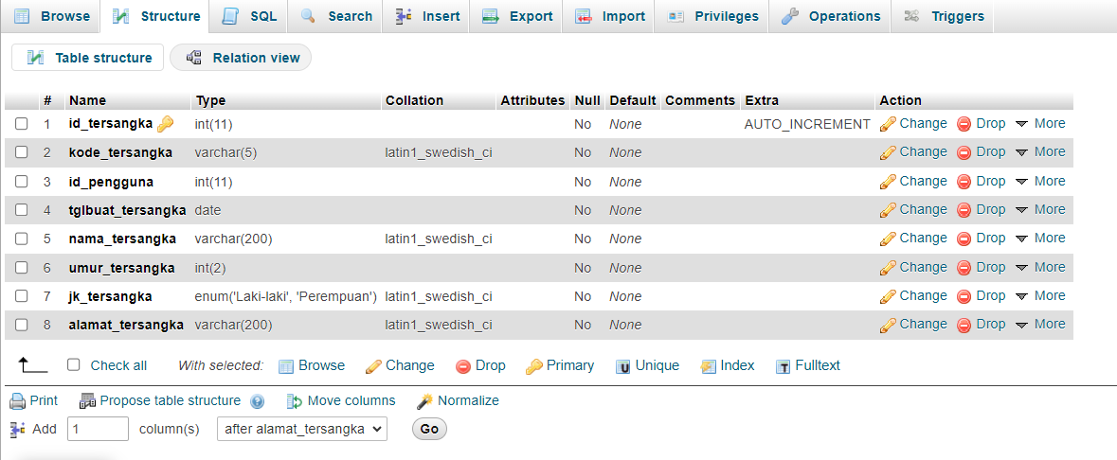
merupakan implementasi database tabel tersangka, digunakan untuk mengolah data pada tersangka pada database aplikasi sistem pendukung keputusan penentu ancaman pidana.

Gambar 4. Tersangka
- Proses Tersangka
merupakan implementasi database tabel Proses Tersangka., digunakan untuk pengelolaan pada Proses Tersangka. pada database aplikasi sistem pendukung keputusan penentu ancaman pidana.
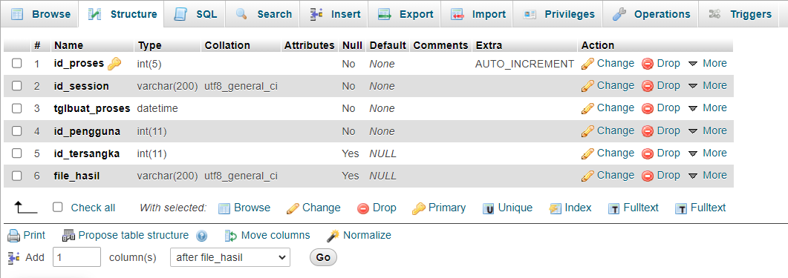

Gambar 5. Proses Tersangka
- Proses Hasil
merupakan implementasi database tabel Proses Hasil., digunakan untuk pengelolaan pada Proses Hasil. pada database aplikasi sistem pendukung keputusan penentu ancaman pidana.
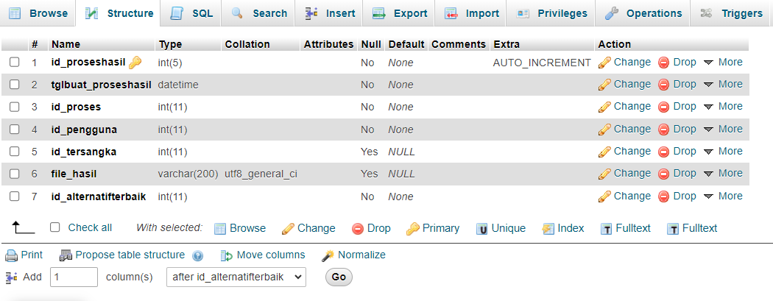

Gambar 6. Proses Hasil

- Alternatif Nilai
merupakan implementasi database tabel alternatif nilai, digunakan untuk alternatif nilai pada Pengguna pada database aplikasi sistem pendukung keputusan penentu ancaman pidana.
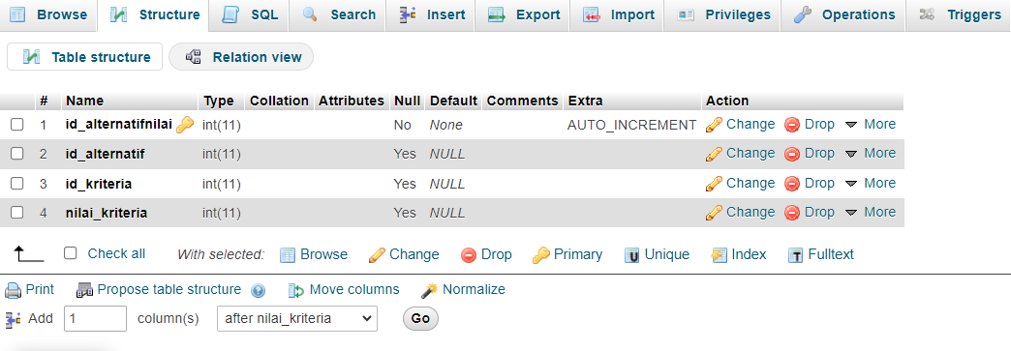

Gambar 7. Alternatif Nilai
- Proses Kriteria
merupakan implementasi database tabel Proses Kriteria, digunakan untuk Proses Kriteria pada Pengguna pada database aplikasi sistem pendukung keputusan penentu ancaman pidana.
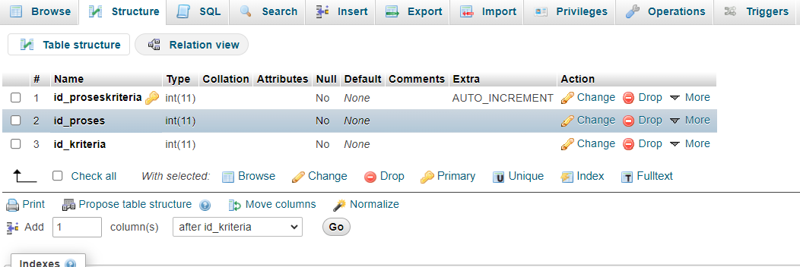

Gambar 8. Proses Kriteria
- Proses Alternatif
merupakan implementasi database tabel Proses Alternatif, digunakan untuk Proses Alternatif pada Pengguna pada database aplikasi sistem pendukung keputusan penentu ancaman pidana.
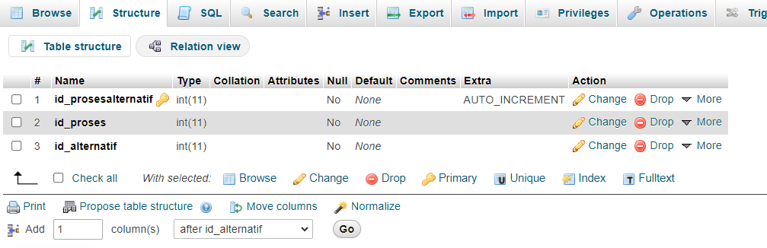

Gambar 9. Proses Alternatif
- Alternatif
merupakan implementasi database tabel Alternatif, digunakan untuk Alternatif pada Pengguna pada database aplikasi sistem pendukung keputusan penentu ancaman pidana.
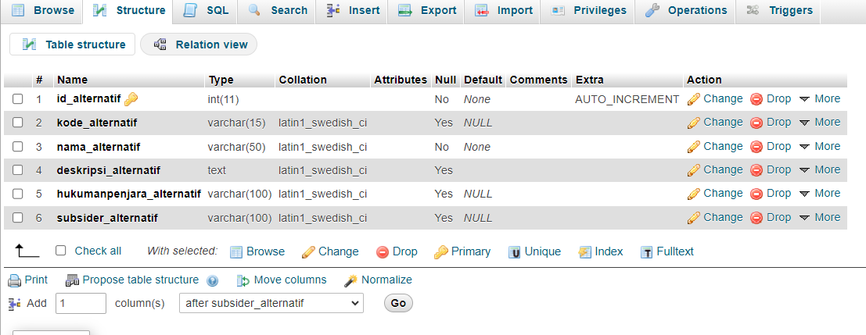

Gambar 10. Alternatif.
- Kriteria
merupakan implementasi database table Kriteria, digunakan untuk Kriteria pada Pengguna pada database aplikasi sistem pendukung keputusan penentu ancaman pidana.

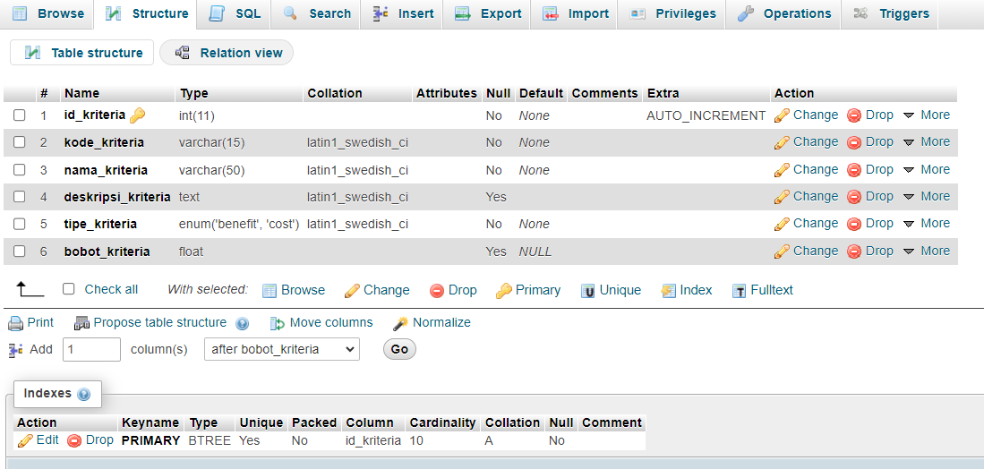

Gambar 11. Kriteria

- Alternatif Nilai
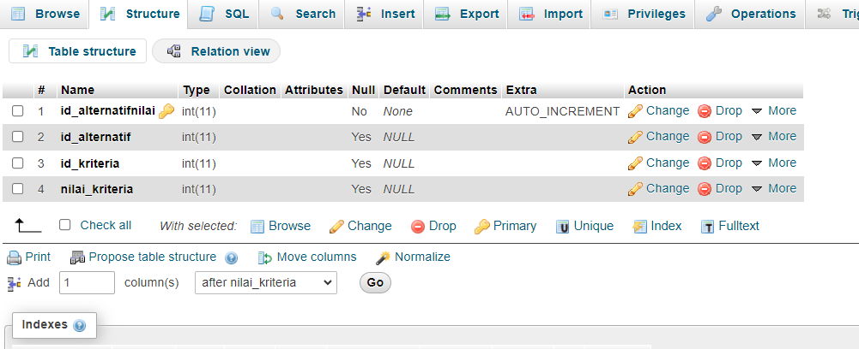
merupakan implementasi database tabel alternatf nilai , digunakan untuk alternatif nilai pada Pengguna pada database aplikasi sistem pendukung keputusan penentu ancaman pidana.

Gambar 12. Alternatif Nilai

KESIMPULAN DAN SARAN
Kesimpulan
Kesimpulan dari penelitian ini adalah :
    - Pada tabel diatas terdapat 7 kasus dimana data dan hasil perhitungan sistem sama. Sistem dapat mengambil keputusan produk dengan tingkat akurasi sebesar 85,71%, $\frac{\sum{Data yang Sesuai}}{\sum{Semua Data}} x 100\% \frac{6}{7} x 100\%= 85.71$ Memang, sistem membuat keputusan tentang artikel terkait, bukan putusan akhir dari Hakim pada saat proses peradilan.
    - Algoritma yang digunakan dalam sistem pendukung keputusan ini adalah algoritma Technique for Order Performance of Similarity (TOPSIS).
Saran
Saran Saran yang dapat diberikan oleh penuli setelah penelitian ini dilakukan adalah :
- Pada penelitian ini, sistem yang diterapkan masih berbasis web dan nantinya dapat dikembangkan pada bahasa pemrograman lain seperti platform mobile Android seperti iOS, dengan tujuan agar lebih mudah dalam penggunaannya.
- Dalam perkembangannya, kasus yang dibicarakan tidak hanya kasus pembunuhan saja.
- Sistem yang dibuat hendaknya mempunyai antarmuka pengguna yang lebih baik

DAFTAR REFERENSI
Busnarma, Tommy. "Penerapan Sanksi Pidana Denda Terhadap Pelaku Tindak Pidana Penyalahgunaan Dan Peredaran Gelap Narkotika Di Pengadilan Negeri Padang." Soumatera Law Review 2.1 (2019): 172-192.
Fu'adi, Anwar, and Agus Prianggono. "Analisa dan Perancangan Sistem Informasi Akademik Akademi Komunitas Negeri Pacitan Menggunakan Diagram UML dan EER." Jurnal Ilmiah Teknologi Informasi Asia 16.1 (2022): 45-54.
Hanifah, Isnaini Nur. "Sistem Pendukung Keputusan Pemilihan Guru Berprestasi dengan Simple Additive Weighting." Jurnal Teknik Elektro 6.1 (2014): 45.
Hastanti, Rulia Puji, and Bambang Eka Purnama. "Sistem penjualan berbasis web (e-commerce) pada tata distro kabupaten pacitan." Bianglala Informatika 3.2 (2015).
Hendri, Hendri, et al. "Pengujian Black Box pada Aplikasi Sistem Informasi Pengelolaan Masjid Menggunakan Teknik Equivalence Partitions." Jurnal Teknologi Sistem Informasi dan Aplikasi 3.2 (2020): 107-113.
Hidayanti, Luthfi Nur. "Pengembangan Sistem Informasi Akademik User Friendly Untuk Sma Muhammadiyah Kota Tegal (Siata)." Media Elektrika 11.2 (2019): 65-74.
Khoirina, Nurul. Sistem Pakar Penyeleksian Ayam Petelur Usia Dewasa Dengan Metode Topsis. Diss. Universitas Brawijaya, 2015.
Limbong, Tonni, et al. Sistem Pendukung Keputusan: Metode & Implementasi. Yayasan Kita Menulis, 2020.
Marbun, M., & Sinaga, B. (2018). Buku Ajar Sistem Pendukung Keputusan: Penilaian hasil belajar dengan metode TOPSIS.
Mertha, I. Ketut, and Ketut Mertha. "Buku Ajar Hukum Pidana." Denpasar: Fakultas Hukum Universitas Udayana (2016).
Mubarok, Nafi. "Tujuan Pemidanaan dalam Hukum Pidana Nasional dan Fiqh Jinayah." Al-Qānūn: Jurnal Pemikiran dan Pembaharuan Hukum Islam 18.2 (2015): 296-323.
Mulyono, Andi, and Dosen STIH Manokwari. "Pengaruh Aspek Kultur Hukum Penegakan Hukum Pidana)." Jurnal Jurisprudence 3.2 (2016).
Nurhardianto, Fajar. "Sistem Hukum dan Posisi Hukum Indonesia." Jurnal Tapis: Jurnal Teropong Aspirasi Politik Islam 11.1 (2015): 33-44.
Prakoso, Abintoro. "Pengantar Ilmu Hukum." (2017).
Pratiwi, Heny. "Sistem Pendukung Keputusan." Yogyakarta: Deepublish (2016).
Qibtiyah, Ulfa Mariathul, and Samirah Rahayu. "Implementasi JSON Web Service pada Aplikasi Digital Library Politeknik Sukabumi." Jurnal Teknologi Rekayasa 2.1 (2017): 9-16.
Rahayu, Nina, Putri Sugiarti, and Siti Islamiyah. "SWOT Analysis Recruitment: PT Indo Taichen Textile Industry." SEMNASTEKNOMEDIA ONLINE 5.1 (2017): 1-3.
Rahmansyah, Nugraha, and Shary Armonitha Lusinia. "Sistem Pendukung Keputusan." (2021)
.

